Министерство науки и высшего образования Российской Федерации
федеральное государственное автономное образовательное учреждение высшего образования
“НАЦИОНАЛЬНЫЙ ИССЛЕДОВАТЕЛЬСКИЙ УНИВЕРСИТЕТ ИТМО”

Факультет | Программной Инженерии и Компьютерной Техники
Направление подготовки (специальность) | Нейротехнологии и программирование
Дисциплина | Тестирование программного обеспечения

Лабораторная работа 2
ОТЧЕТ

Выполнил студент: | Фан Нгок Туан - 374807
Группа: | P3321
Преподаватель: | Барсуков Максим Андреевич

г. Санкт-Петербург
2026
Вариант:
1. Описание задания: 3
2. Выполнение: 4
Задание 1: arcsin(x) 5
Задание 2: BucketSort 8
Задание 3: Описание предметной области 10
3. Вывод: 12

1. Описание задания:
1. Для указанной функции провести модульное тестирование разложения функции в степенной ряд. Выбрать достаточное тестовое покрытие.
2. Провести модульное тестирование указанного алгоритма. Для этого выбрать характерные точки внутри алгоритма, и для предложенных самостоятельно наборов исходных данных записать последовательность попадания в характерные точки. Сравнить последовательность попадания с эталонной.
3. Сформировать доменную модель для заданного текста. Разработать тестовое покрытие для данной доменной модели
- Функция arcsin(x)
- Программный модуль для сортировки массива методом блочной сортировки (http://www.cs.usfca.edu/~galles/visualization/BucketSort.html)
- Описание предметной области:
Зажужжал мотор. Тоненький свист перерос в рев воздуха, вырывающегося в черную пустоту, усеянную невероятно яркими светящимися точками. Форд и Артур вылетели в открытый космос, как конфетти из хлопушки. Глава 8

2. Выполнение:
Исходный код:



6.Testing/Lab1 at main · PNT131ITMO/6.Testing

Задание 1: arcsin(x)
Интересные для тестирования точки и классы эквивалентности
- x = -1.0, x = 1.0: строго граничные точки области определения. Проверяем, что значение вычисляется корректно (с допустимой погрешностью) и совпадает с Math.asin(x)
- x = -0.999999, x = 0.999999: точки очень близко к границе, где степенной ряд может сходиться медленно и накапливать ошибку. Проверяем, что реализация остаётся численно стабильной (в тесте используется более мягкая точность и/или увеличенный лимит членов ряда).
- x = -0.99, x = 0.99: близко к границе, но ещё не экстремально. Проверяем корректность значений и совпадение с эталоном.
- x = -0.5, x = 0.5: типовые значения, далеко от угловых случаев. Проверяем совпадение с Math.asin(x) с более строгой точностью.
- x = -0.000001, x = 0.000001, а также x = -0.0001, x = 0.0001: очень малые аргументы. Проверяем, что результат остаётся корректным числом, а не “обнуляется” из-за особенностей вычислений.
- x = -0.0: должен возвращаться ровно -0.0, то есть знак должен сохраняться побитово (как в эталонной реализации). Отдельный тест проверяет совпадение Double.doubleToRawLongBits(-0.0) у входа и результата.
x = 0.0: должен возвращаться ровно 0.0, без накопленных “почти нулей”.
- Проверка поведения вне области определения (contract / защита)
x = -1.0000001, x = 1.0000001: значения очень близко к границе, но вне области определения. Проверяем, что результат равен NaN
x = -999.9, x = 999.9: далеко за пределами области определения. Проверяем, что функция возвращает NaN
- x = Double.NaN, x = Double.POSITIVE_INFINITY, x = Double.NEGATIVE_INFINITY: специальные значения. Проверяем, что функция возвращает NaN
- eps = 0, eps < 0, eps = NaN, eps = Infinity: некорректные значения точности. Проверяем, что они приводят к IllegalArgumentException, чтобы исключить “тихие” ошибки и бесконечные циклы.
- Помимо точечных проверок, мы расширили покрытие тестами на математические свойства:
    - Нечётность: asin(-x) = -asin(x)
    - Монотонность: если a < b, то asin(a) < asin(b)
- Используем таблицу значений (CSV) с “красивыми” точками, покрывающими интервал [-1; 1]. Для каждой строки (x, y) проверяем asin(x) ≈ y (с адаптивной погрешностью, более мягкой ближе к |x|→1).
- Генерируем большое количество случайных x в диапазоне (-0.9999; 0.9999), но с фиксированным seed, чтобы тест был воспроизводимым. Для каждого x проверяем совпадение с Math.asin(x) в пределах допусков.
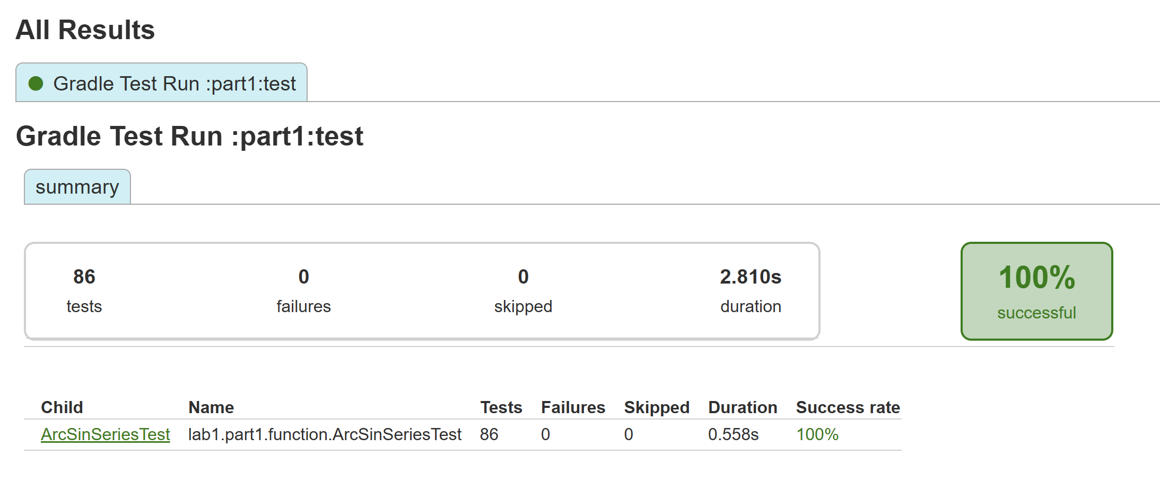

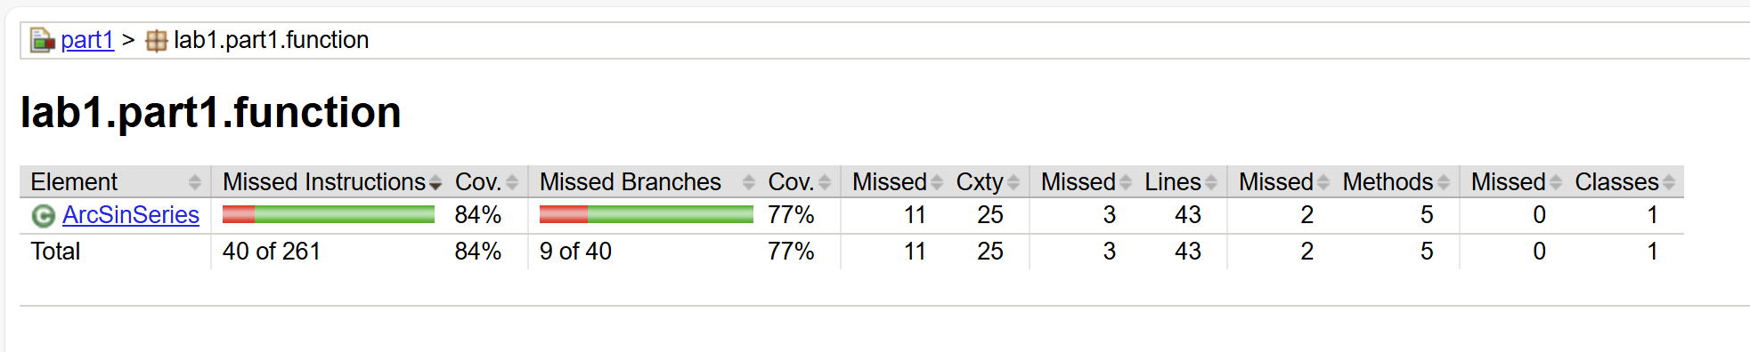
Функция arcsin(x) корректно обрабатываются все выбранные тестовые случаи, включая граничные и специальные значения, а также проверяются свойства функции (нечётность, монотонность) и корректность первых членов разложения в ряд.
Для допустимых x ∈ [-1; 1] результаты совпадают с эталонной реализацией Math.asin в пределах заданной погрешности, при этом для значений, близких к ±1, используется более мягкий допуск из-за медленной сходимости ряда.
Для значений вне области определения, а также для NaN и ±Infinity, возвращается NaN.
Отдельно проверено сохранение знака -0.0 на уровне битового представления, что подтверждает корректную обработку нулевых значений.

Задание 2: BucketSort
BucketSort – это алгоритм сортировки, который распределяет элементы по бакетам в зависимости от их значения, сортирует содержимое каждого бакета и затем объединяет бакеты в итоговый отсортированный массив.
Для обеспечения корректности работы алгоритма необходимо тщательно протестировать основные этапы:
- Расчёт диапазона значений (min/max) и нормализация.
- Распределение элементов по бакетам.
- Сортировка внутри каждого бакета.
- Сборка результата в единый массив.
Тестирование по характерным точкам (основное требование задания):
Внутри алгоритма выделены “характерные точки” (T1..T7), соответствующие ключевым ветвлениям и этапам:
- T1: проверка `null/пустой/1 элемент` → EARLY_RETURN;
- T2: вычисление `min/max`;
- T3: обработка случая `range == 0` (все элементы равны);
- T4: создание бакетов;
- T5: распределение элементов по бакетам (обычный случай и граничный случай для `max`);
- T6: сортировка внутри бакетов (пустой бакет / 1 элемент / несколько элементов);
- T7: объединение бакетов в итоговый массив.
Для заранее выбранных наборов входных данных фиксируем фактическую последовательность попадания в точки `T1..T7` (через trace/логирование внутри реализации) и сравниваем её с эталонной последовательностью, полученной из анализа алгоритма (ожидаемого пути выполнения) для каждого набора данных.
Примеры эталонных последовательностей:
- пустой массив → `T1`;
- массив из 1 элемента → `T1`;
- все элементы одинаковые → `T2 → T3`;
- общий случай (разные значения) → `T2 → T4 → T5 → T6 → T7` (при этом внутри T6 фиксируется, были ли пустые/непустые бакеты).
Дополнительные проверки (вспомогательно)
Помимо trace-проверок дополнительно контролируем:
- корректность результата (неубывающая упорядоченность);
- сохранение мультимножества элементов (частоты до/после);
- граничные случаи: отрицательные значения, переход через ноль, дубликаты, значения на границах диапазона.
Итог: алгоритм считается корректным, если для всех выбранных входных данных совпадают (1) отсортированный результат и (2) последовательность прохождения характерных точек с эталонной.
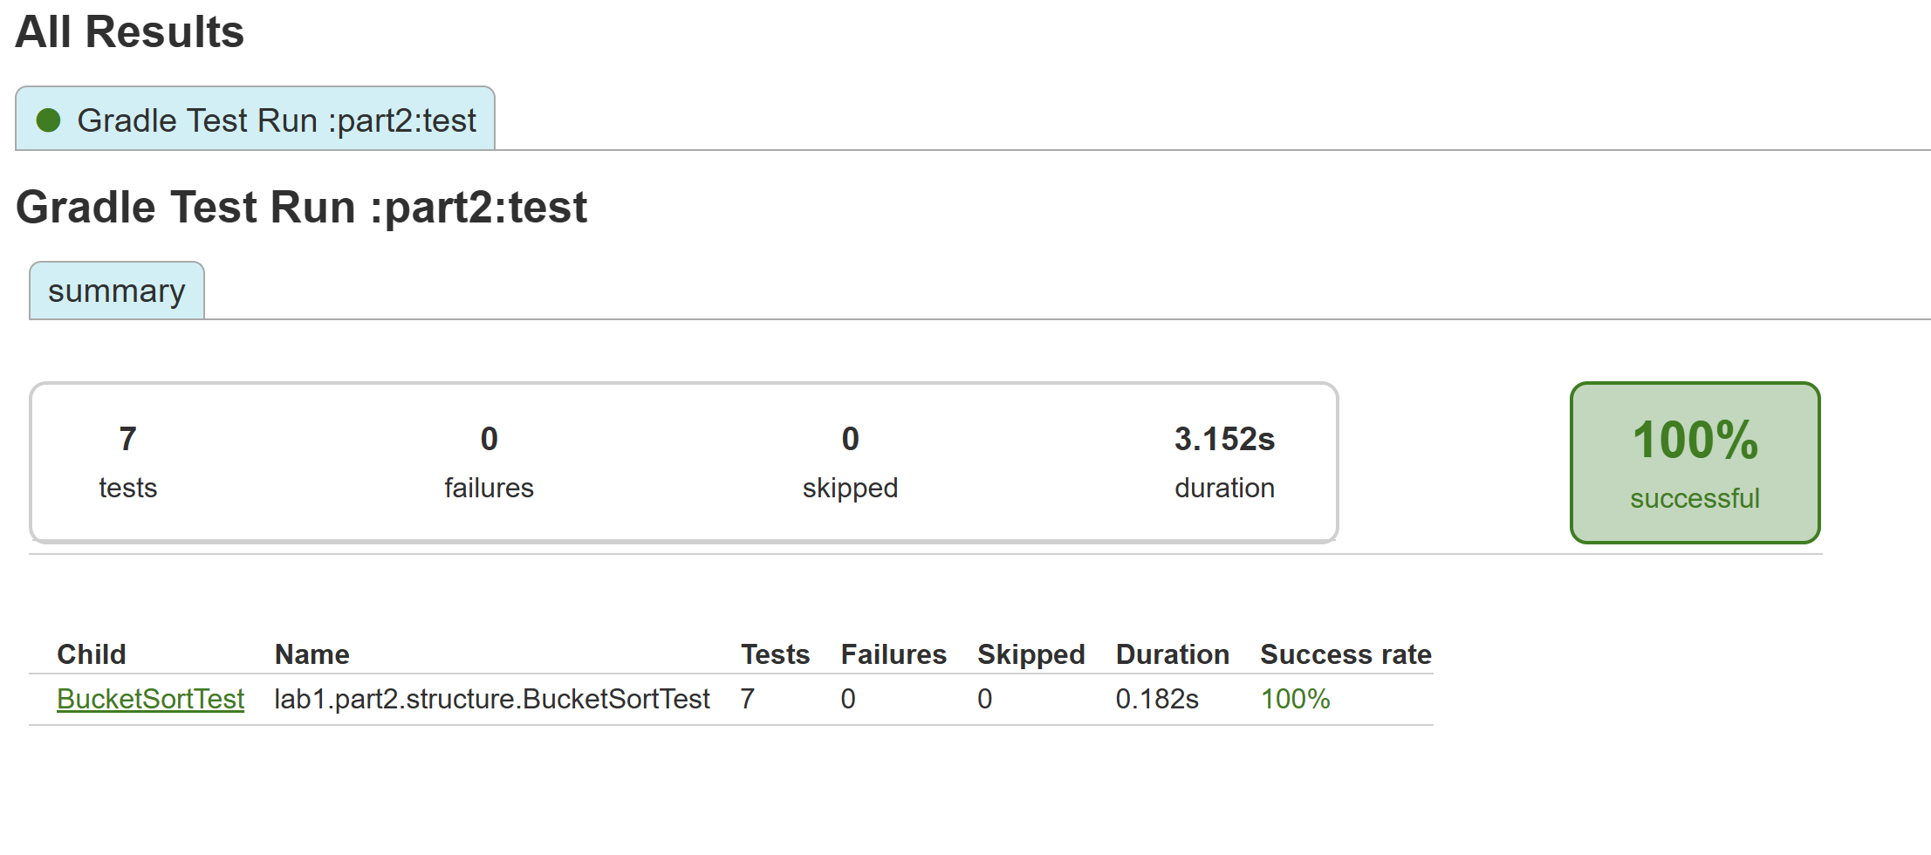
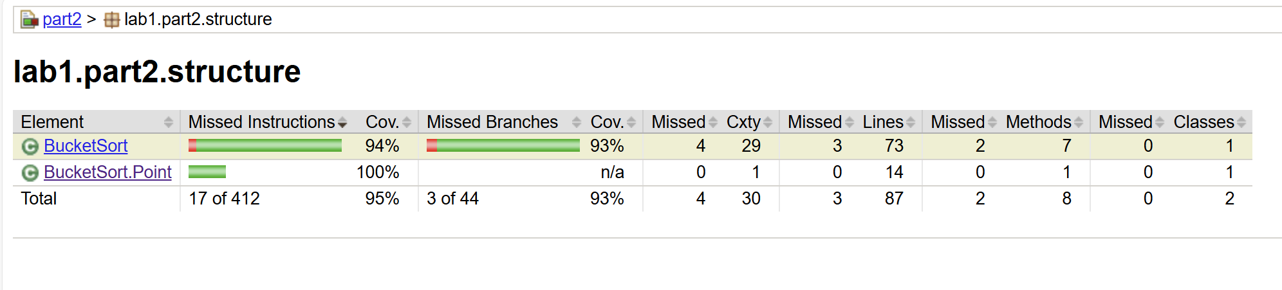
Результаты тестирования (Bucket Sort):
Для всех корректных входных массивов результат BucketSort.sort() является неубывающе отсортированным и совпадает с эталоном (например, Arrays.sort), при этом сохраняется мульти-множество элементов (повторы не теряются).
Проверены крайние случаи: пустой массив/1 элемент (ранний выход), все элементы равны (range = 0), массивы с отрицательными/положительными значениями, повторами и «разреженными» значениями (много пустых бакетов).
Для выбранных наборов данных фиксировалась последовательность попадания в характерные точки (trace) и после нормализации сравнивалась с эталонной; во всех сценариях фактический trace соответствовал ожидаемому (проход по ветвлениям EARLY_RETURN, RANGE_ZERO, SKIP_EMPTY, SKIP_SINGLE, SORT_BUCKET, GATHER).
Некорректные входные данные (null, bucketCount <= 0, NaN/Infinity) обрабатываются согласно контракту: выбрасывается IllegalArgumentException.

Задание 3: Описание предметной области
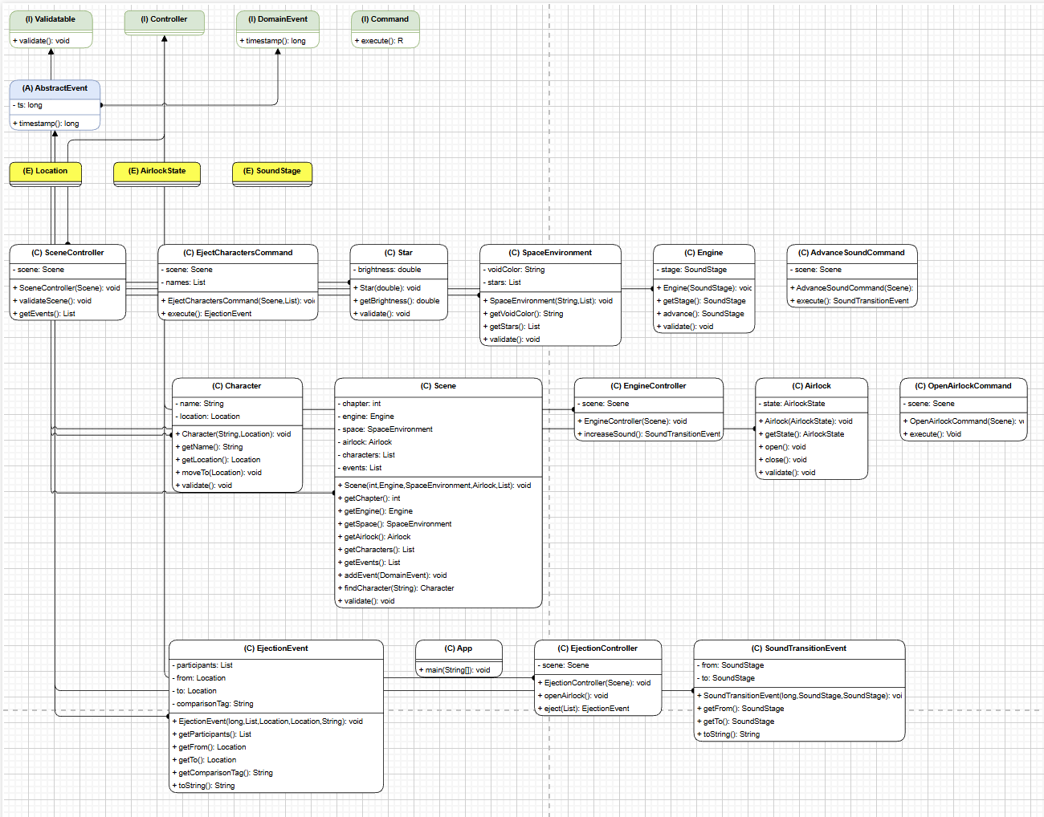
Далее, в соответствии с TDD, напишем тесты для доменной модели:
Цель тестирования — убедиться, что:
- Валидация модели и инварианты работают корректно.
- Переходы состояний двигателя выполняются строго по правилам.
- Команды и контроллеры изменяют состояние сцены правильно.
- Сценарий из текста выполняется последовательно и без ошибок.
- Доменные события (`DomainEvent`) логируются в корректном порядке.

Составим следующие тесты:
- Класс ModelValidationTest:
- starBrightnessValidation: проверяет, что Star принимает только конечную яркость > 0.
- spaceEnvironmentValidation: проверяет, что SpaceEnvironment требует voidColor = BLACK и непустой список звёзд.
- characterValidation: проверяет, что у Character имя непустое, а location не null.
- sceneValidation: проверяет, что `Scene` не допускает пустой список персонажей и содержит валидные обязательные объекты.
2. Класс EngineStateMachineTest:
- advancesInOrder: проверяет переходы BUZZ -> WHISTLE -> ROAR.
- roarIsIdempotent: проверяет, что в состоянии ROAR повторный advance() не меняет состояние (ROAR -> ROAR).
3. Класс CommandControllerTest:
- openAirlockCommandOpens: проверяет, что OpenAirlockCommand открывает шлюз (CLOSED -> OPENED).
- ejectFailsWhenClosed: проверяет, что EjectCharactersCommand выбрасывает ошибку при закрытом шлюзе.
- ejectFailsUnknownCharacter: проверяет ошибку при попытке выбросить несуществующего персонажа.
- ejectMovesAndAddsEvent: проверяет, что при успешном eject участники перемещаются в OPEN_SPACE, и в Scene добавляется EjectionEvent.
- advanceSoundAddsEvent: проверяет, что AdvanceSoundCommand меняет стадию двигателя и добавляет SoundTransitionEvent.
- controllersWork: проверяет, что EngineController и EjectionController корректно вызывают команды и меняют состояние сцены.
4. Класс SceneScenarioTest:
- fullScenarioMatchesText: интеграционно проверяет сценарий из текста: рост звука двигателя, открытие шлюза, выброс Ford и Arthur в открытый космос, а также корректный порядок событий (SoundTransitionEvent, SoundTransitionEvent, EjectionEvent).
После написания тестов реализуем (или дорабатываем) сами классы в `part3` до полного прохождения тестов в стиле TDD.
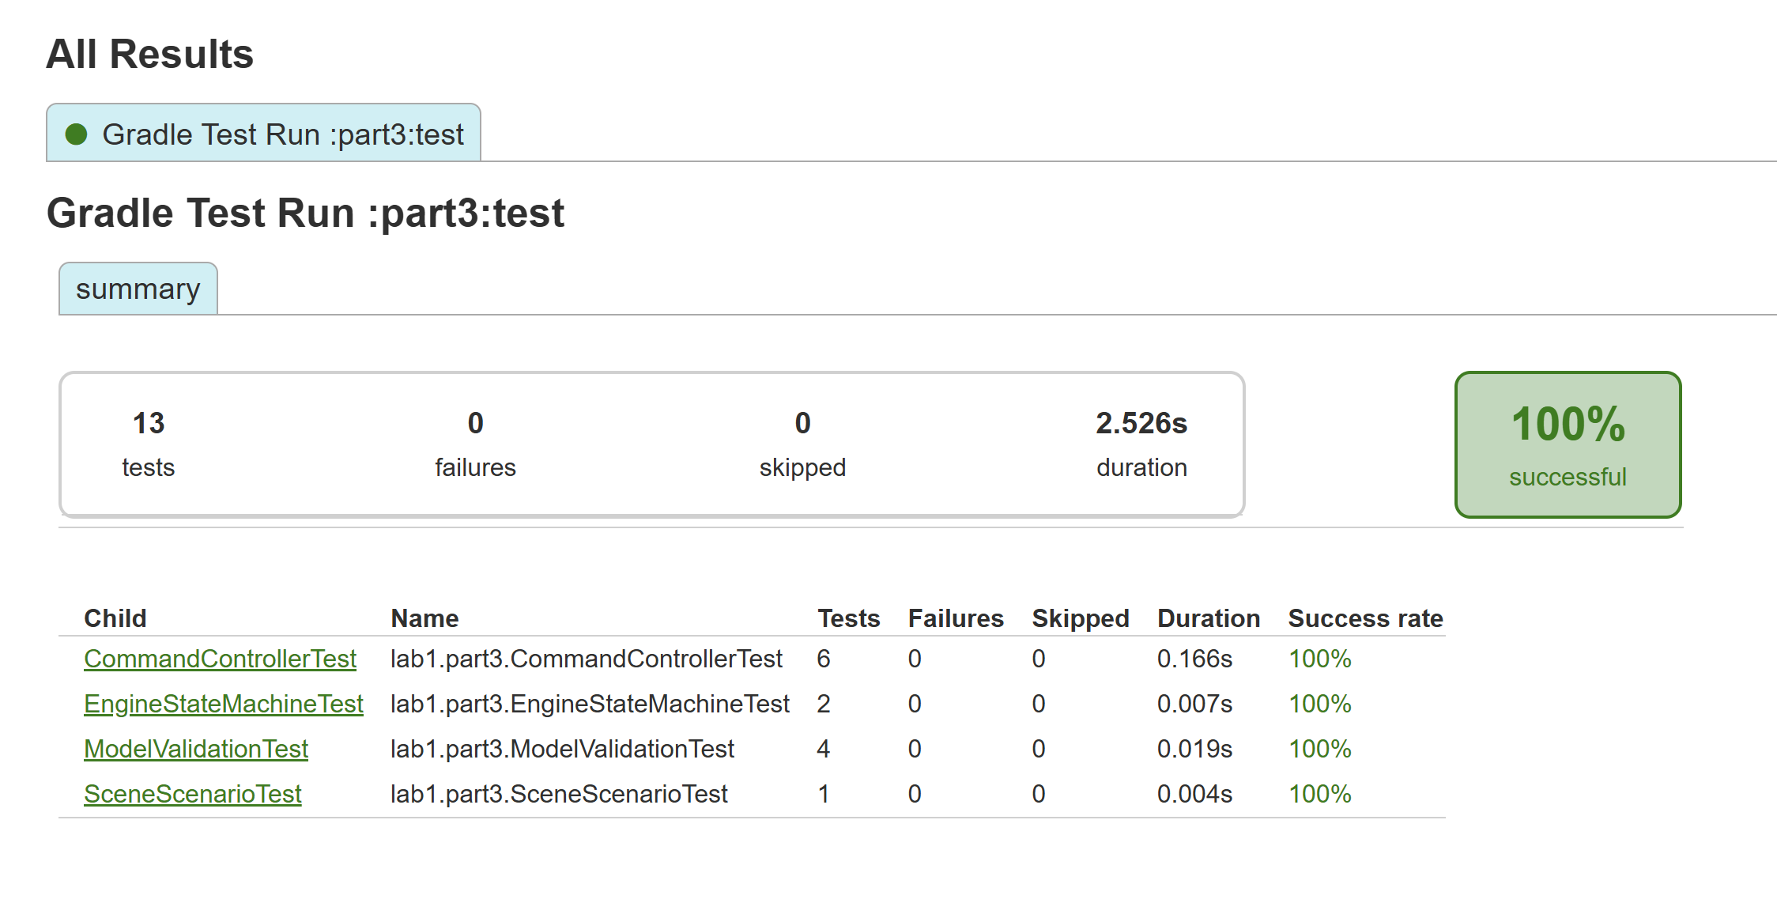
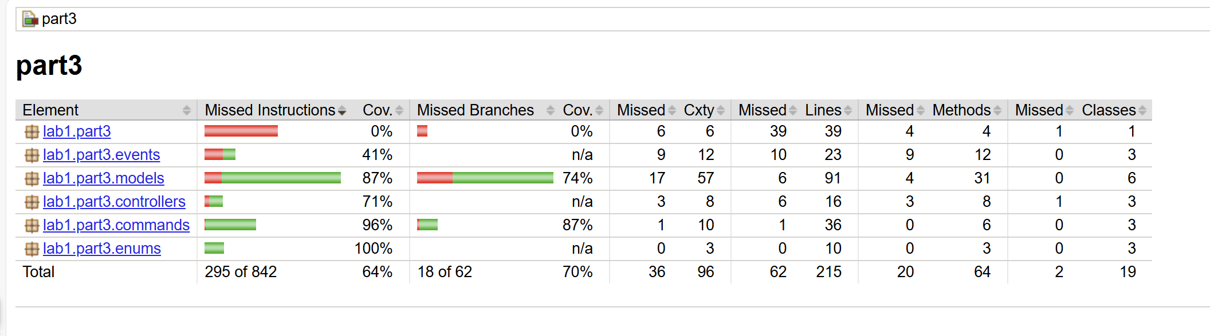
- Вывод:
В ходе лабораторной работы выполнено модульное тестирование разложения функции arcsin(x) в степенной ряд с покрытием граничных и специальных значений, а также проверкой ключевых свойств функции. Для алгоритма Bucket Sort проведено тестирование по характерным точкам с фиксацией trace и сравнением с эталонной последовательностью, что подтвердило корректность прохождения основных ветвлений и этапов сортировки. Также была построена доменная модель по заданному тексту и разработано тестовое покрытие для проверки корректности взаимодействия объектов и обработки событий в модели.

